1. Диаграмма вариантов использования с включениями и расширениями

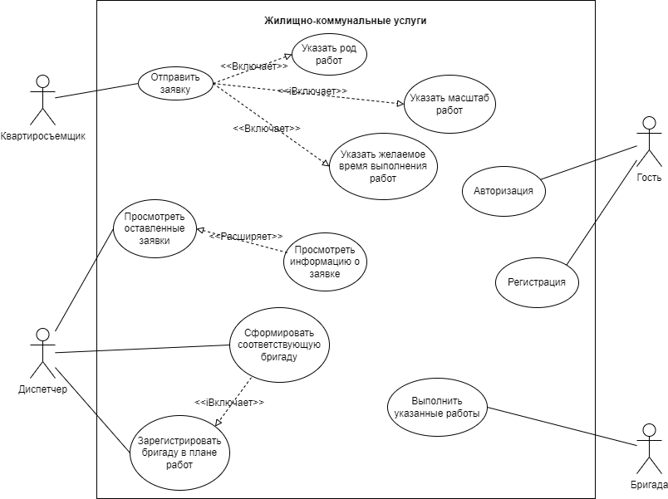

1. Диаграмма классов (свойства, методы, уровень доступа)

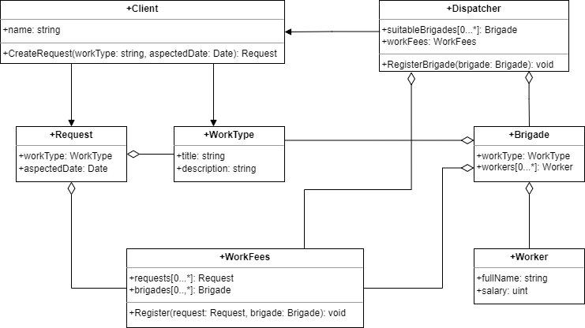

1. Диаграмма последовательности

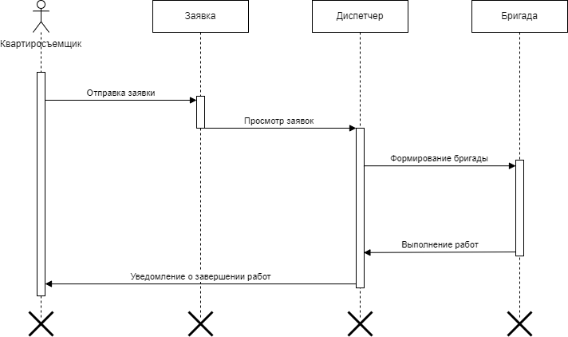

1. Диаграмма деятельности (для определенной части)

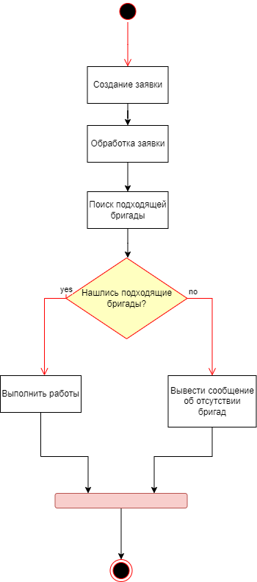

1. Диаграмма компонентов или/и размещения (если можно)

